JC-TY02标准型土壤养分测定仪

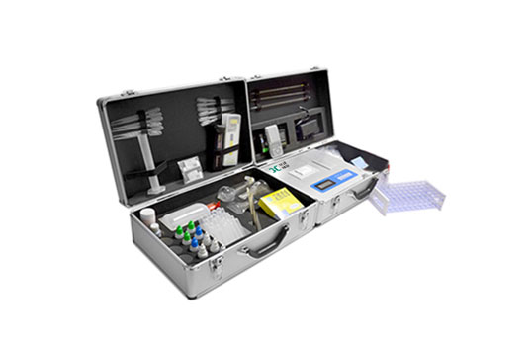
一、产品介绍
JC-TY02标准型土壤养分速测仪是我公司根据国家有关土壤检验的标准方法，结合快速检测方法研制出的一款土壤定量分析仪器，可广泛应用于检测以下项目：
土壤养分：▲ 铵态氮、速效磷、速效钾、水份、有机质、酸碱度(pH试纸法)、以及钙、镁、硫、硼、氯、硅等各种中微量元素（扩展）；
肥料养分：▲ 单质化肥中的氮、磷、钾； ▲ 复(混)合肥及尿素中的铵态氮、磷、钾； ▲ 有机肥中速效氮、速效磷、速效钾、全氮、全磷、全钾、pH、有机质等。
二、产品参数
1、电源：交流电：180V～240V、50赫兹；直流电：12V+5V（可接车载电源）
2、量程及分辨率：0.001-9999
3、稳定性：三分钟内漂移小于0.003
4、线性误差：≤3%（0.03，硫酸铜检测）
5、重复性误差：≤0.5%（0.005，重铬酸钾溶液）
6、灵敏度：红光≥4.5 ×10-5 蓝光≥3.17×10-3
7、波长范围：红光620±8nm 蓝光440±8nm
8、土壤水分技术参数水分单位：﹪（g／100g）含水率测试范围：0-100﹪ 精度：±0.5﹪
9、土壤中速效N、P、K三种养分一次性同时浸提测定、科学推荐施肥量
10、肥料中氮（N）、磷（P）、钾（K）等养分同时、快速、准确检测
11、测试速度：测一个土样（N、P、K）≤30分钟（含前处理时间）
12、可同时检测8个土样≤1个小时（含前处理时间）
13、数据打印：内置一键式热敏打印机
三、产品特点
1、比色槽部分采用单通道、双光路设计，无机械位移及磨损，光路测试定位准确，保证测定结果精度。
2、微电脑控制，数字化线路、程序化设计，交直流两用，可野外流动测试，较大程度降低操作者的失误和劳动强度。
3、中文液晶显示器，操作及读取数据方便直观。
4、分辨率：0.001，触摸式按键，内置热敏打印机，可打印测试结果。
5、采用高亮度 LED 灯作为光源，硅半导体作为信号接收系统。光源稳定，一致性好。具有低功耗、可靠性高，响应速度快等优点。
6、《机箱/药剂一体式铝合金机箱》设计，便于携带、坚固耐用，配套成品药剂。
7、配套专家施肥系统数据，可对百余种农业、果树、 经济作物的目标产量科学计算推荐施肥量。
8、测试数据可存储、查询、打印。
9、内置一键式热敏打印机，直接打印检测结果。
聚创环保为您提供全面的技术支持和完善的售后服务！详情咨询：0532-67705503！

